Hyacinthe diene latyr ndione

A) Vue des besoins

1. **Diagramme de contexte**

A- domaine d’étude : réalisation d’un système de gestion de contenue

B- acteurs :

* ADMIN (A)
* REDACTEUR (R)
* LECTEUR (L)
* GESTIONNAIRE (G)

C- Formalisation du diagramme

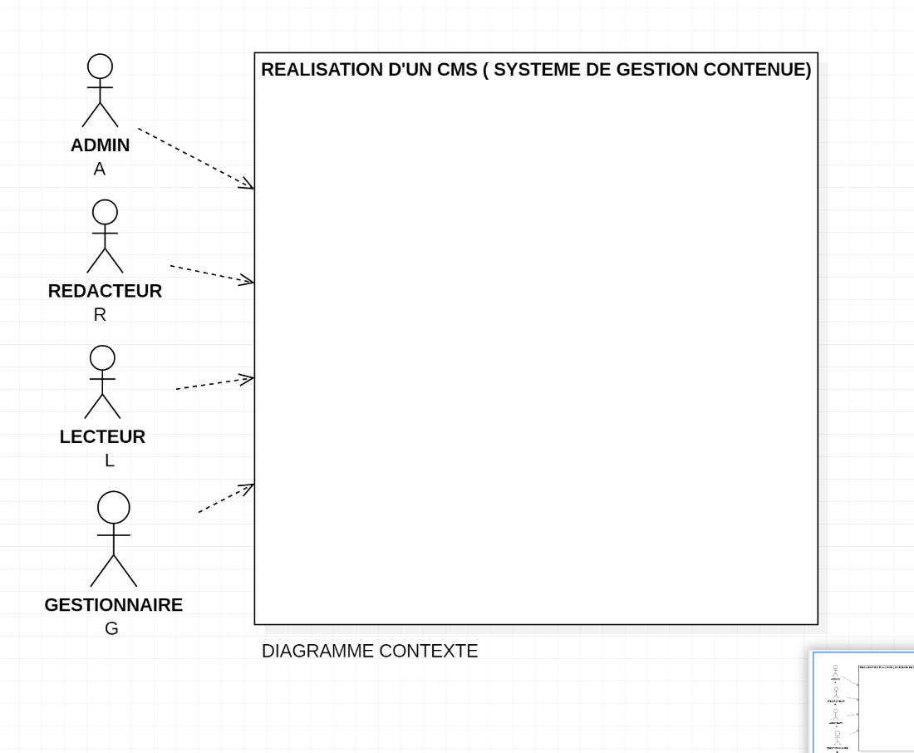

D- LIEN ACTEURS

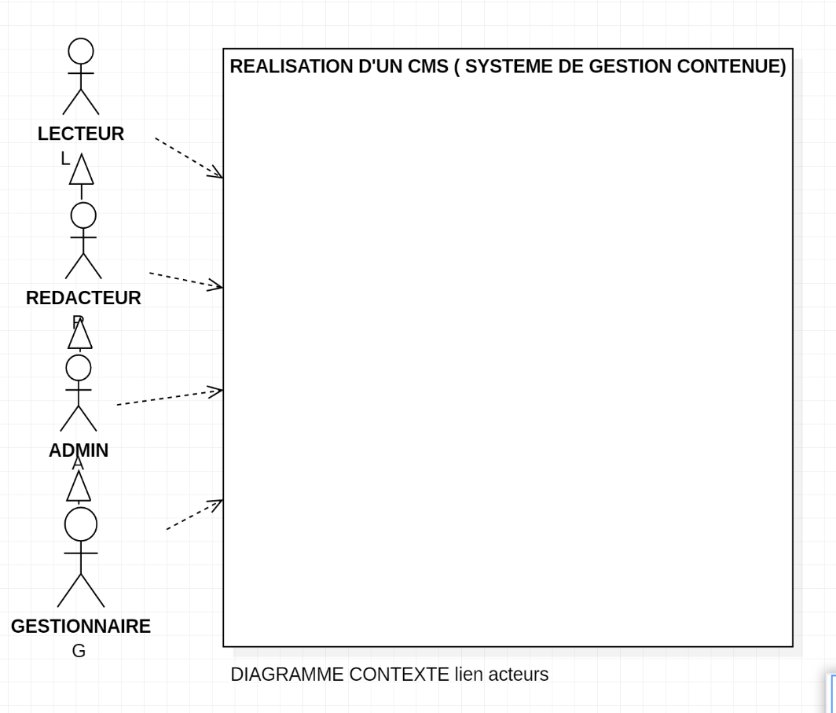

2) **diagramme de package**

A- en tant que admin

* Gérer les catégories : créer, lister, modifier, lister les articles par catégories
* Gérer les articles
* Lister les rédacteurs
* Bloquer les lecteurs ou rédacteurs
* Supprimer commentaire
* Lister article d’un rédacteur
* Publier ou dépublier

B- en tant que rédacteur

* Gérer des articles : créer, lister, modifier, publier/ dépublier ou brouillon
* Faire commentaire
* Lister commentaire
* Filtrer article

C- en tant que lecteur

* Lister des articles
* Faire de commentaire article
* S'inscrire
* Se connecter
* Créer un compte

D- en tant que gestionnaire

* Filtrer article par catégorie
* Filtrer article par état
* Etat Publier
* Etat Dépublier
* Etat Brouillon
* Filtrer par date

REALISATIONS DES PACKAGES

|  |  |  |
| --- | --- | --- |
| USE CASE | ACTEURS | PACKAGE |
| SE CONNECTER  CREER COMPTE  S’INSCRIRE | TOUS, L, R  L  L | SECURITE |
| GERER DES CATEGORIE  LISTER REDACTEUR  FILTER ARTICLE PAR CATEGORIE  BLOQUER ACTEUR OU REDACTEUR | A  A,  G  A | GESTION DES CATEGORIES |
| GERER ARTICLE  FILTRER ARTICLE  LISTER ARTICLE  PUBLIER  DEPUBLIER | A, R  G, R  L, A  R, G, A | GESTION DES ARTICLES |
| SUPRIMMER COMMENTAIRE  LISTER COMMENTAIRE  FAIRE COMMENTAIRE | A  R  R, L | GESTION DES COMMENTAIRE |

DIAGRAMME DE PACKAGE

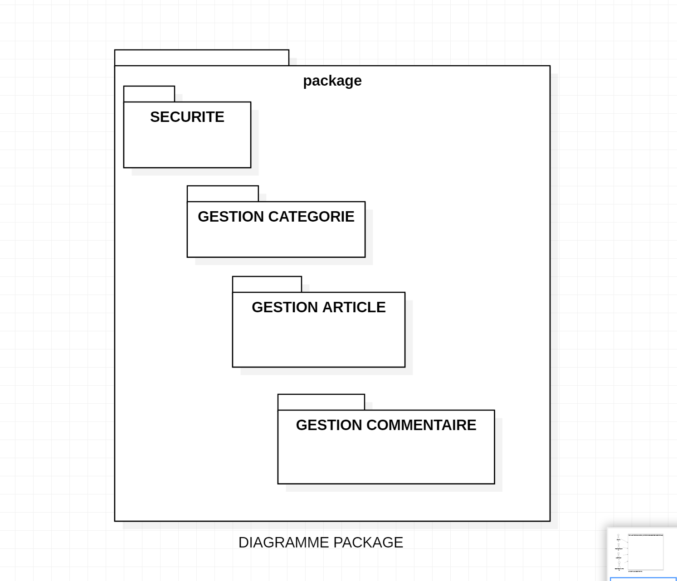

3) **Diagramme de use case**

* Use case package sécurité

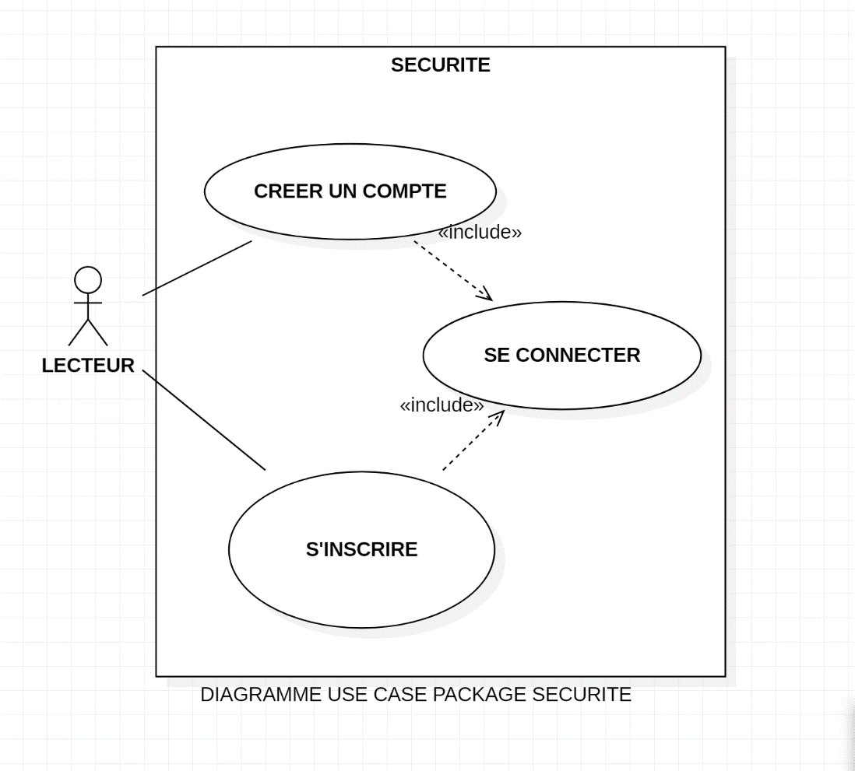

* Use case package gestion catégorie

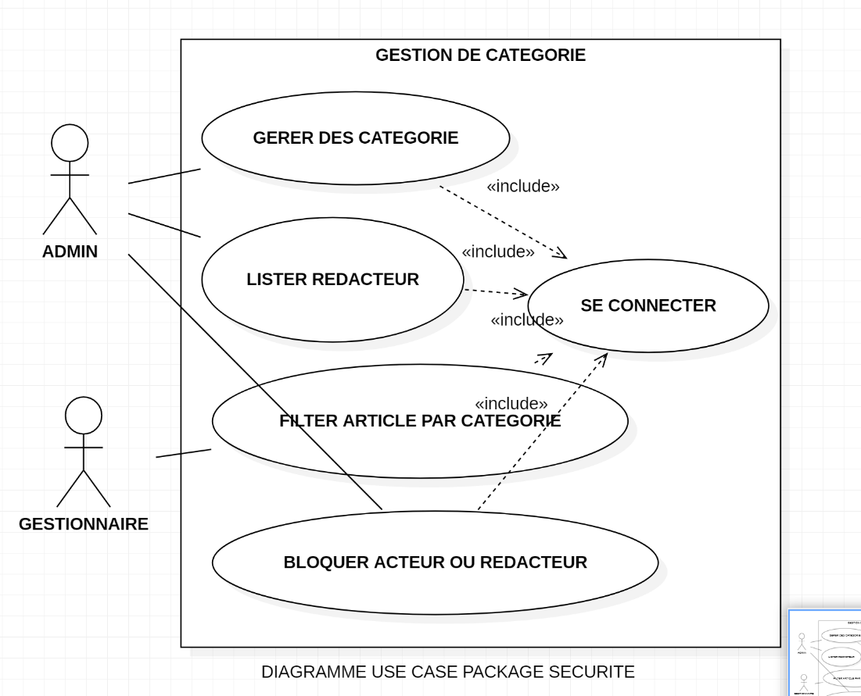

* Use case package gestion article

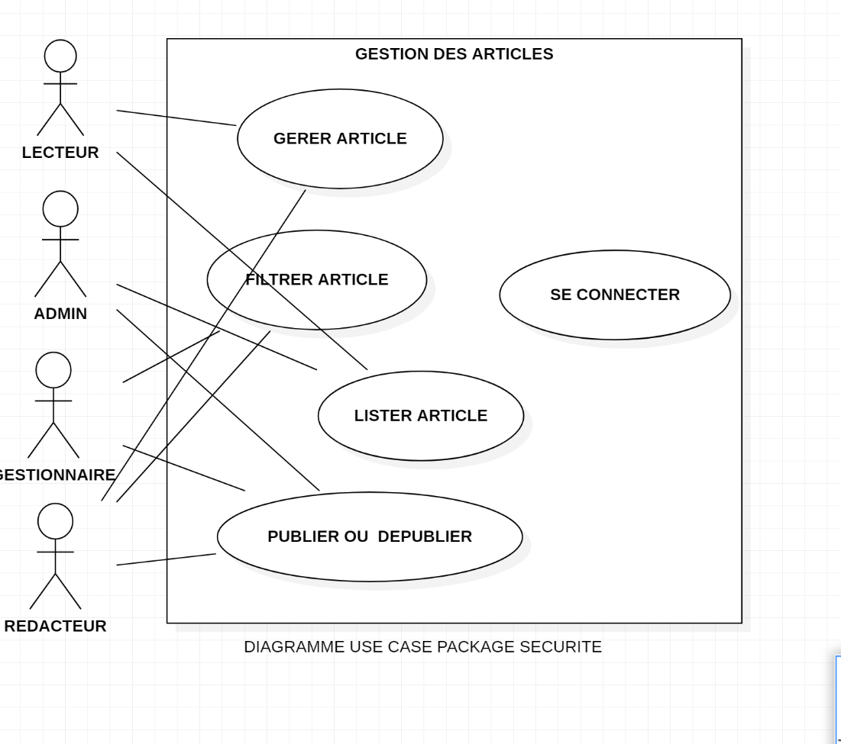

* Use package gestion commentaire

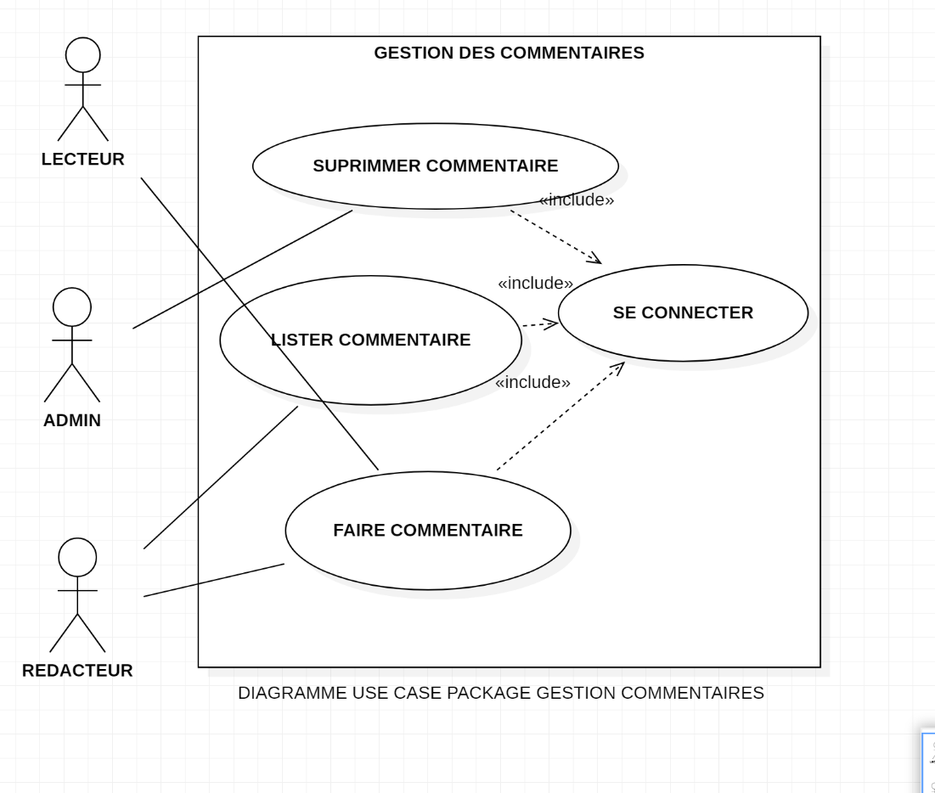

4) Diagramme de classe

Présentation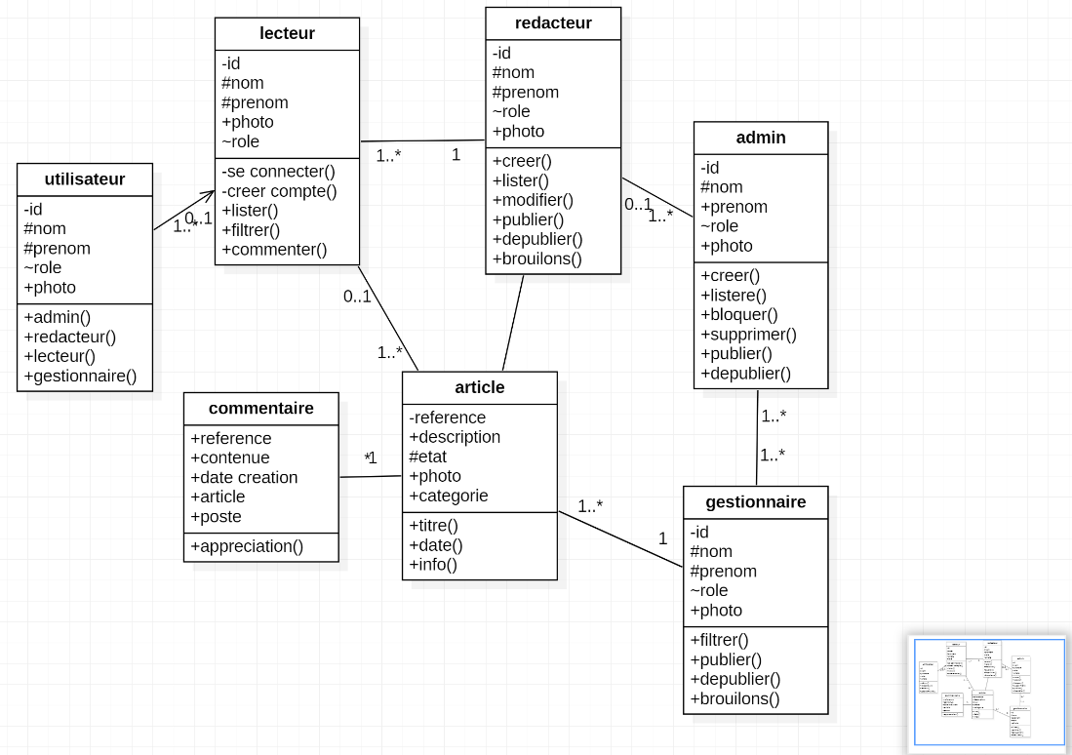

DIAGRAMME DE CLASSE D’UNE SYSTEME DE GESTION DES CONTENUES

4) LES DIAGRAMMES DE SEQUENCE

REALISATION 1

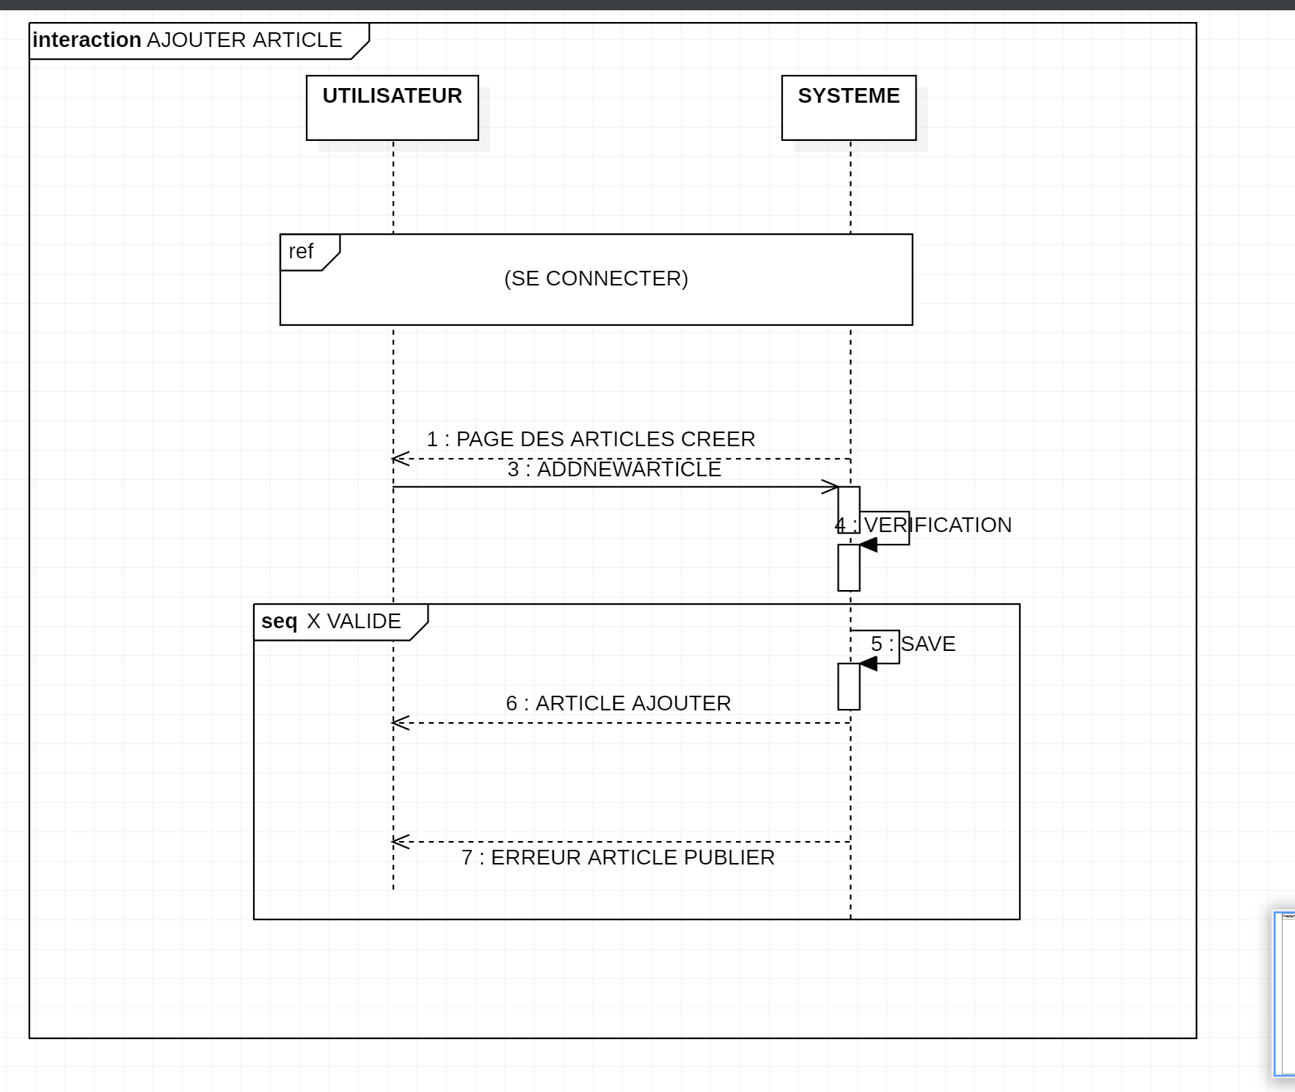

DIAGRAMME SEQUENCE AJOUTER ARTICLE

REALISATION 2

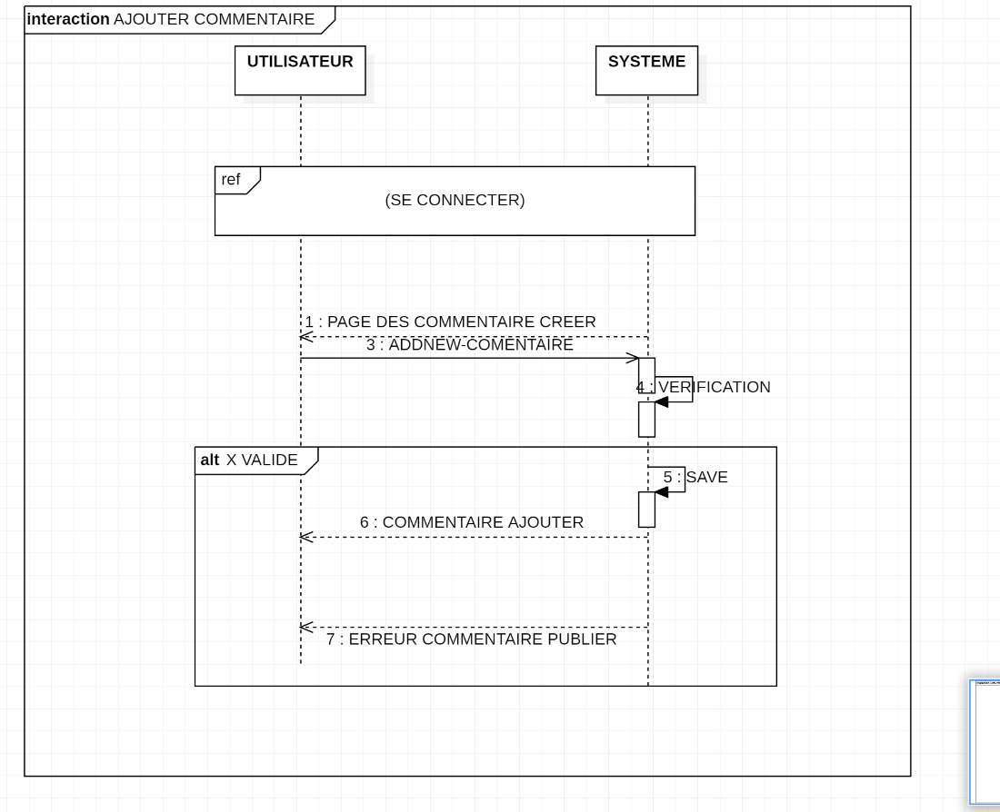

DIAGRAMME SEQUENCE AJOUTER COMMENTAIRE

REALISATION 3

